

**《计算机图形学》**

**（作业二）**

|  |  |  |
| --- | --- | --- |
| **学院名称** | **：** | 数据科学与计算机学院 |
| **专业（班级）** | **：** | 17计算机科学与技术 |
| **姓名学号** | **：** | 17341067江金昱 |

**一、算法原理**

**1. 机器人的绘制原理**

使用 $glBegin(POLYGON)$ 绘制一个 $1X1X1$ 的立方体，然后使用 $glScalef(x,y,z)$ 对画出来的立方体进行拉伸可以创造各种大小的长方体，分别调用绘制可创造处机器人的头、躯干、四肢等部分。

在绘制好机器人的各部件后，使用 $glTranslatef(x,y,z)$ 对机器人的各个部件进行平移，使得机器人的头、躯干、四肢等都摆放在相应正确的位置。每绘制一个部件都要在外层加上 $glPushMatrix()$ 和 $glPopMatrix()$ 对，以防止对改部件的操作影响到其他部件

**2. 机器人沿圆运动原理**

将 **1** 中提到的机器人封装好，以便调用整个函数绘制完成的机器人。

为了使得机器人沿圆运动（以绕着原点运动为例），首先需要将机器人平移（假设平移到点 $(-30,0,0)$），然后将机器人绕着y轴旋转。 由于在QT中设置了定时器，即每隔一段时间重新渲染屏幕，因此我们可以设定旋转角度，记为 $angle$。每次定时器调用 $paintGL()$ 渲染的时候，我们就递增 $angle$ 变量，这样就可以在视觉上产生机器人绕着原点旋转的效果。

**3. 机器人摆臂和抬腿原理**

以 **2** 中提到的机器人平移到点 $(-30,0,0)$ 为例。此时可以分析得到，为了使得手臂和腿旋转，应该使这两个部件绕着 $x$ 轴旋转，因为手臂和腿是在 $y-z$ 平面内进行摆动的。那么如何进行摆动呢？以手的摆动为例，在平移前需要将手平移至原点，如下图所示。

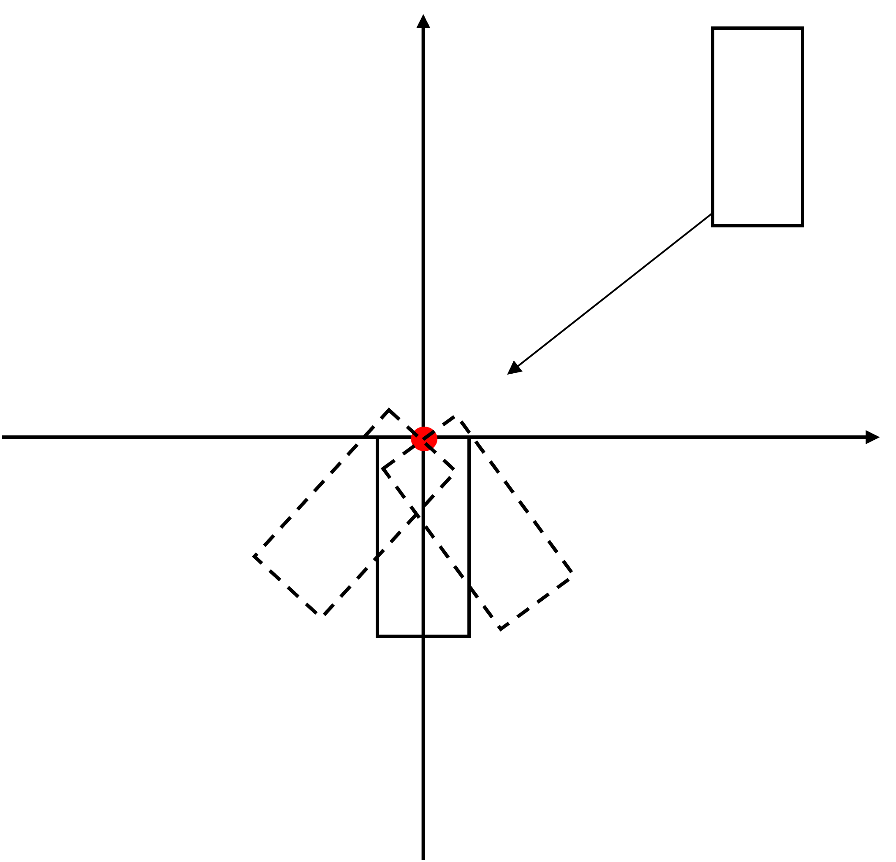

在原点旋转完成后，再平移相同长度至原来的位置即可。腿的摆动是相同原理的。

**4. obj模型载入原理**

在载入OBJ模型前，首先要了解一下.obj文件以及附带的材质文件.mtl的格式。

|  |  |
| --- | --- |
| **.obj文件格式** | |
| 标识符 | 含义 |
| v x y z | v表示顶点，后面三个数字表示x,y,z的坐标 |
| mtllib XXX.mtl | 指定该obj文件使用的材质文件名称为XXX.mtl |
| vn x y z | vn表示法向量，后面三个数字表示法向量的x,y,z坐标 |
| vt x y z | vt表示纹理，后面三个数字表示纹理坐标 |
| g XXX | 表示面的分组 |
| usemtl XXXX | 表示使用材质文件里的哪一个材质 |
| s off / on | s表示平滑组 |
| f 1/1/1 2/2/2 3/3/3 4/4/4 | f表示面，后面以’/’隔开的数字分别代表  顶点索引/纹理索引/法向量索引 |

|  |  |
| --- | --- |
| **.mtl件格式** | |
| 标识符 | 含义 |
| newmtl XXX | 定义新材质，名为XXX |
| Ns | 反射指数 |
| d | 渐隐指数 |
| Tr | 透明度 |
| Tf | 滤光透射率 |
| illum | 指定材质的光照模型 |
| Ka | 环境光 |
| Kd | 散射光 |
| Ks | 镜面光 |
| map_Kd | 后面跟纹理图片 |

由于obj文件有身体分块的注释，如下图所示

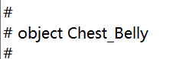

每次遇到这样的注释，都要做好模型的分块，这样就能区分身体不同部分的部件。

obj文件的读取方式为，一次读取一行，通过判断行首的标识符，判断读入的是什么属性，然后将点坐标或者索引存储到对应的 $vector$ 容器里即可。

文件载入完毕后，可以使用 $glBegin(GL_POLYGON)$ 进行面的绘制，使用 $glMaterialfv()$ 进行物体表面材质的设置（还需要打开光照，使用 $glLightfv()$ 设置光照），用 $glVertex3fv()$ 设置顶点坐标，用 $glTexCoord3fv()$ 设置纹理信息，用 $glNormal3fv()$ 设置法线信息，使用 $glShadeModel(GL_SMOOTH)$ 使得着色均匀。

**5. 纹理设置**

纹理设置的流程：

1. 载入图片文件到内存，可以用一个数组存储

2. 使用生成ID

3. 将图片绑定到ID并加载

4. 在绘制纹理前要 $glEnable(GL_TEXTURE_2D)$ 打开纹理，并且设置相应的纹理坐标

**二、实现过程与运行结果**

**1. 机器人的绘制**

首先要创建一个通用的绘制标准 $1X1X1$ 立方体的函数

/*###################################################

## 函数: DrawCube

## 函数描述： 绘制一个立方体，立方体大小为1X1X1在(0,0,0)到(1,1,1)的范围内

## 参数描述：

## x:沿着x轴移动的长度

## y:沿着y轴移动的长度

## z:沿着z轴移动的长度

#####################################################*/

void **DrawCube**(float x, float y, float z)

{

glPushMatrix();

glTranslatef(x, y, z);

glBegin(GL_POLYGON);

//底面

glVertex3f(0.0f, 0.0f, 0.0f);

glVertex3f(0.0f, 0.0f, 1.0f);

glVertex3f(1.0f, 0.0f, 1.0f);

glVertex3f(1.0f, 0.0f, 0.0f);

//背面

glVertex3f(0.0f, 0.0f, 0.0f);

glVertex3f(1.0f, 0.0f, 0.0f);

glVertex3f(1.0f, 1.0f, 0.0f);

glVertex3f(0.0f, 1.0f, 0.0f);

//左面

glVertex3f(0.0f, 0.0f, 0.0f);

glVertex3f(0.0f, 1.0f, 0.0f);

glVertex3f(0.0f, 1.0f, 1.0f);

glVertex3f(0.0f, 0.0f, 1.0f);

//右面

glVertex3f(1.0f, 0.0f, 0.0f);

glVertex3f(1.0f, 0.0f, 1.0f);

glVertex3f(1.0f, 1.0f, 1.0f);

glVertex3f(1.0f, 1.0f, 0.0f);

//顶面

glVertex3f(0.0f, 1.0f, 0.0f);

glVertex3f(0.0f, 1.0f, 1.0f);

glVertex3f(1.0f, 1.0f, 1.0f);

glVertex3f(1.0f, 1.0f, 0.0f);

//正面

glVertex3f(0.0f, 0.0f, 1.0f);

glVertex3f(1.0f, 0.0f, 1.0f);

glVertex3f(1.0f, 1.0f, 1.0f);

glVertex3f(0.0f, 1.0f, 1.0f);

glEnd();

glPopMatrix();

}

然后，调用上述 $DrawCube()$ 函数再加以 $glScalef()$ 即可绘制出任意大小的长方体，

下面以绘制手臂为例展示，其他包括头、躯干、手臂等原理相似，就不一一赘述。

/*###################################################

## 函数: DrawArm

## 函数描述： 绘制机器人的手臂

## 参数描述：

## x:沿着x轴移动的长度

## y:沿着y轴移动的长度

## z:沿着z轴移动的长度

#####################################################*/

void **DrawArm**(float x, float y, float z)

{

glPushMatrix();

// 白色

glColor3f(1.0f, 1.0f, 1.0f);

glTranslatef(x, y, z);

glScalef(1.0f, 4.0f, 1.0f);

DrawCube(0.0f, 0.0f, 0.0f);

glPopMatrix();

}

机器人绘制结果展示：

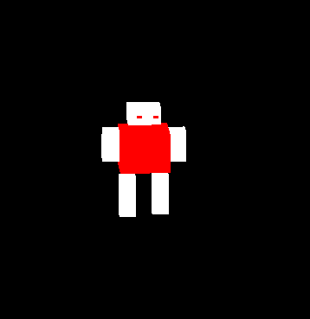

**2. 机器人沿圆运动以及照相机和视景体的设置**

在绘制机器人之前，需要调用 $glRotatef()$ 和 $glTranslatef()$ 对物体进行先平移后旋转，下面我展示了机器人平移到 $(0,0,-30)$ 后绕着原点旋转的代码，并且相应地设置了视景体和照相机。

/*###################################################

## 函数: paintGL

## 函数描述： 绘图函数，实现图形绘制，会被update()函数调用

设置照相机，视景体，调用画机器人的模型，

实现机器人绕着原点运动

## 参数描述： 无

#####################################################*/

void MyGLWidget::***paintGL***()

{

// 启用深度检测

glEnable(GL_DEPTH_TEST);

// 设置清理色为黑色

glClearColor(0.0f, 0.0f, 0.0f, 0.0f);

// 清理颜色与深度缓存

glClear(GL_COLOR_BUFFER_BIT | GL_DEPTH_BUFFER_BIT);

glMatrixMode(GL_PROJECTION);

// 将当前矩阵设置为单位矩阵

glLoadIdentity();

// 创建正交平行的视景体

glOrtho(-50.0f, 50.0f, -50.0f, 50.0f, -50.0f, 50.0f);

gluLookAt(0.0f,1.5f,3.0f, 0.0f,0.0f,0.0f, 0.0f, 1.0f,-1.0f);

glMatrixMode(GL_MODELVIEW);

glLoadIdentity();

// 每次更新视图，递增旋转角度

angle = angle + 0.5f;

if (angle >= 360.0f)

angle = 0.0f;

glPushMatrix();

glLoadIdentity();

// 绕着y轴旋转机器人

glRotatef(angle, 0.0f, 1.0f, 0.0f);

// 平移至(0,0,-30)

glTranslatef(0.0f, 0.0f, -30.0f);

// 绘制机器人

DrawRobot(0.0f, 0.0f, 0.0f);

glPopMatrix();

glFlush();

}

结果展示：

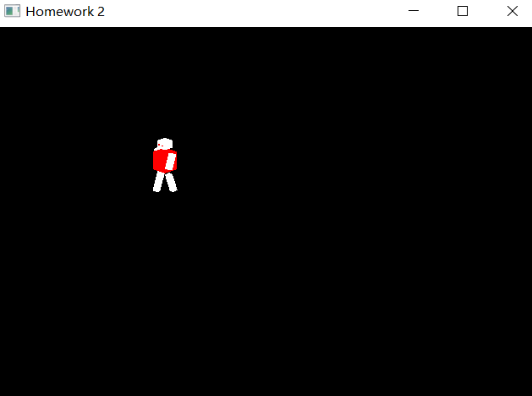 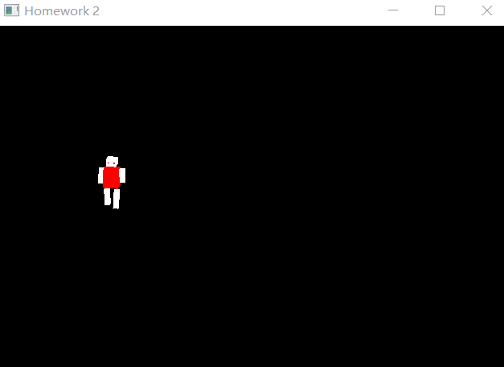

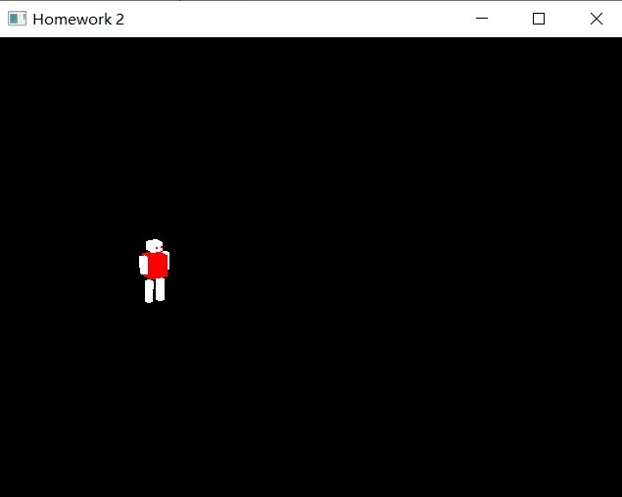 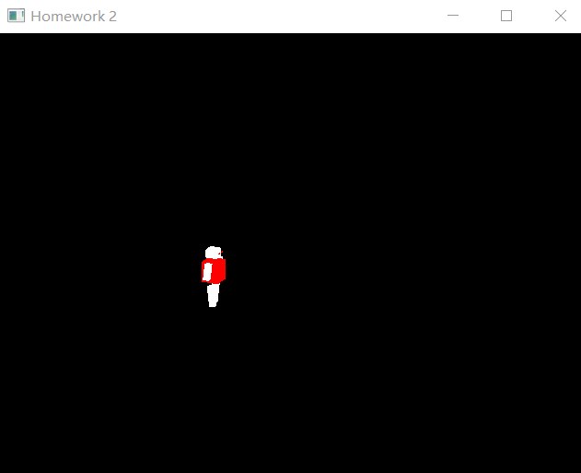

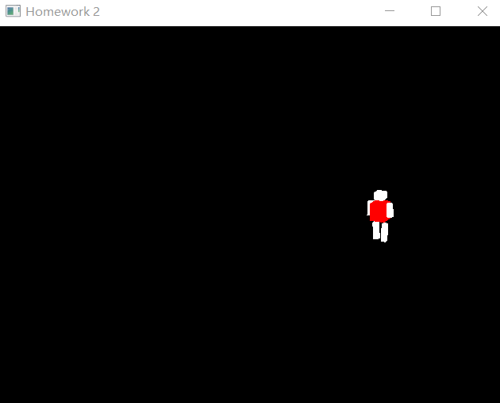 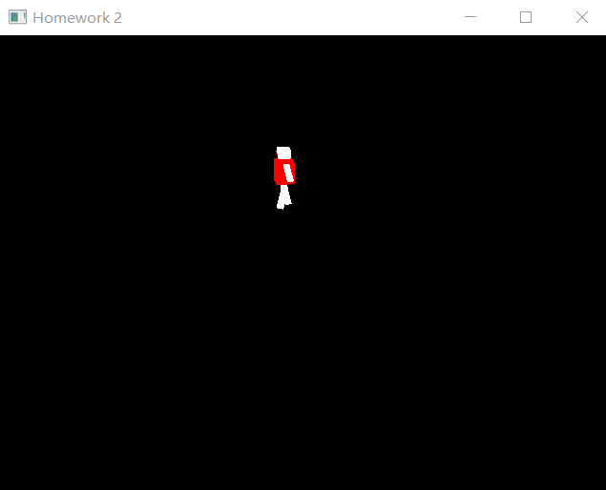

**3. 机器人的摆臂和抬腿**

按照原理部分提到的，先将手臂/腿移到原点进行旋转，旋转完毕然后平移回原位置。

手臂和腿的摆动浮动相反，用旋转角度 $angle$ 的正负来控制

/*###################################################

## 函数: DrawRobot

## 函数描述： 绘制机器人的头、身体、腿、手，并且实现腿和手的转动

## 参数描述：

## x:沿着x轴移动的长度

## y:沿着y轴移动的长度

## z:沿着z轴移动的长度

#####################################################*/

void **DrawRobot**(float x, float y, float z)

{

// 机器人腿的状态

// true表示向前摆动,false表示向后摆动

static bool leg1 = true;

static bool leg2 = false;

// 机器人手臂的状态

// true表示向前摆动,false表示向后摆动

static bool arm1 = false;

static bool arm2 = true;

glPushMatrix();

// 将机器人放置的位置

glTranslatef(x, y, z);

// 头放在身体的正上方

DrawHead(0.5f,12.0f,0.5f);

DrawBody(0.0f,6.0f,0.0f);

// 画眼睛,眼睛放在头的中间

// 左眼

DrawEye(0.2f,13.0f,1.0f);

DrawEye(0.2f,13.0f,2.0f);

//----------右手------------

glPushMatrix();

//如果手臂向前移动,就增大角度,否则减小角度

if (arm1){

armAngle[0] = armAngle[0] + 0.5f;

}

else

armAngle[0] = armAngle[0] - 0.5f;

//一旦手臂在一个方向上达到了其最大角度值就将其反转

if (armAngle[0] >= 15.0f)

arm1 = false;

if (armAngle[0] <= -15.0f)

arm1 = true;

// 外面一层 1 7 1是移回原点旋转

glTranslatef(1.0f,7.0f,-1.0f);

// 将长方体移动到x-y轴的第三象限和第四象限中间

glTranslatef(0.5f,4.0f,0.0f);

// 绕着z轴旋转，因为是在x-y平面内旋转的

glRotatef(armAngle[0], 0.0f, 0.0f, 1.0f);

glTranslatef(-0.5f,-4.0f,0.0f);

glTranslatef(-1.0f,-7.0f,1.0f);

DrawArm(1.0f,7.0f,-1.0f);

glPopMatrix();

//-----------------------------

//-------------左手-------------

glPushMatrix();

//如果手臂向前移动,就增大角度,否则减小角度

if (arm2)

armAngle[1] = armAngle[1] + 0.5f;

else

armAngle[1] = armAngle[1] - 0.5f;

//一旦手臂在一个方向上达到了其最大角度值就将其反转

if (armAngle[1] >= 15.0f)

arm2 = false;

if (armAngle[1] <= -15.0f)

arm2 = true;

glTranslatef(1.0f,7.0f,3.0f);

glTranslatef(0.5f,4.0f,0.0f);

// 绕着z轴旋转，因为是在x-y平面内旋转的

glRotatef(armAngle[1], 0.0f, 0.0f, 1.0f);

glTranslatef(-0.5f,-4.0f,0.0f);

glTranslatef(-1.0f,-7.0f,-3.0f);

DrawArm(1.0f,7.0f,3.0f);

glPopMatrix();

//-----------------------------

//---------右腿------------

glPushMatrix();

//如果腿向前移动,就增大角度,否则就减小角度

if (leg1)

legAngle[0] = legAngle[0] + 0.5f;

else

legAngle[0] = legAngle[0] - 0.5f;

//一旦腿在一个方向达到了最大的角度值,就将其反转

if (legAngle[0] >= 15.0f)

leg1 = false;

if (legAngle[0] <= -15.0f)

leg1 = true;

glTranslatef(1.0f,0.0f,0.0f);

glTranslatef(0.5f,5.0f,0.0f);

// 绕着z轴旋转，因为是在x-y平面内旋转的

glRotatef(legAngle[0], 0.0f, 0.0f, 1.0f);

glTranslatef(-0.5f,-5.0f,0.0f);

glTranslatef(-1.0f,0.0f,0.0f);

// 画腿

DrawLeg(1.0f,0.0f,0.0f);

glPopMatrix();

//------------------------

//----------左腿-----------

glPushMatrix();

//如果腿向前移动,就增大角度,否则就减小角度

if (leg2)

legAngle[1] = legAngle[1] + 0.5f;

else

legAngle[1] = legAngle[1] - 0.5f;

//一旦腿在一个方向达到了最大的角度值,就将其反转

if (legAngle[1] >= 15.0f)

leg2 = false;

if (legAngle[1] <= -15.0f)

leg2 = true;

glTranslatef(1.0f,0.0f,2.0f);

glTranslatef(0.5f,5.0f,0.0f);

// 绕着z轴旋转，因为是在x-y平面内旋转的

glRotatef(legAngle[1], 0.0f, 0.0f, 1.0f);

glTranslatef(-0.5f,-5.0f,0.0f);

glTranslatef(-1.0f,0.0f,-2.0f);

// 画腿

DrawLeg(1.0f,0.0f,2.0f);

glPopMatrix();

//------------------------

glPopMatrix();

}

**4. obj模型的载入**

**4.1 读入obj文件和mtl文件**

这一部分的代码实在是太长了，就不贴了。

代码在 $"objloader.h"$ 文件里。

贴一部分说明大致思想：

即一行一行地读取文件，通过行首字符来判断读进来地是注释、顶点坐标、纹理坐标、法线坐标还是面。

/*###################################################

## 函数: loadObjModel

## 函数描述：加载objFileName指定的obj文件

## 参数描述：

## objFileName是obj文件的路径

#####################################################*/

void objModel::**loadObjModel**(const char * objFileName)

{

objModel* tempModel = new objModel;

ifstream infile(objFileName,ios::in);

// 判断文件是否存在

if(!infile){

cerr<<"open error."<<endl;

// 退出程序

exit(1);

}

// 接受无关信息

string temp;

// 读取一行的数据

char szoneLine[256];

// 循环，当没有读取完毕时

while(infile)

{

infile.getline(szoneLine,256);

// cout<<szoneLine<<endl;

// 该行不为空

if (strlen(szoneLine) > 0)

{

// 获取v开头的数据

if (szoneLine[0] == 'v')

{

// 数据存储到stringstream流

stringstream ssOneLine(szoneLine);

// 纹理信息

if (szoneLine[1] == 't')

{

// 总纹理坐标数+1

cnum+=1;

// 过滤标识符 vt

ssOneLine >> temp;

// 纹理坐标向量

Float3 tempTexcoord;

// 存储纹理坐标

ssOneLine >> tempTexcoord.Data[0] >> tempTexcoord.Data[1]>>tempTexcoord.Data[2];

// 将纹理坐标存入容器

tempModel->texcoord.push_back(tempTexcoord);

tempModel->coordnum+=1;

tempModel->exist_texture=true;

}

每次读到类似注释“# ChestBelly“就说明下面的坐标是另一个身体部件了，这下就要把之前读入的身体部件加好名称放到列表里。

// 处理注释的内容，即不同部件

else if (szoneLine[0] == '#')

{

//流读取一行数据

stringstream ssOneLine(szoneLine);

//接收#

ssOneLine >> temp;

string numtemp;

// 以下为循环，读取各部件的名称

while (ssOneLine)

{

ssOneLine >> temp;

// 如果该部件是肚子

if(temp=="Chest_Belly")

{

tempModel->partName=last_part_name;

tempModel->coordnum = cnum-tempModel->coordnum;

tempModel->vertnum = vnum-tempModel->vertnum;

tempModel->nornum = nnum-tempModel->nornum;

PushBack(tempModel);

last_part_name="Chest_Belly";

tempModel = new objModel;

break;

}

**4.2 obj文件的绘制：**

// 绑定纹理

glBindTexture( GL_TEXTURE_2D, image.ID);

// 绘制每一个面

for (unsigned int i = 0; i < face.size(); ++i)

{

glBegin(GL_POLYGON);

//第一个点的法线，纹理，位置信息

glNormal3fv(normal[face[i].vertex[0][2] - 1 - nornum].Data);

glTexCoord3fv(texcoord[face[i].vertex[0][1] - 1 - coordnum].Data);

glVertex3fv(position[face[i].vertex[0][0] - 1 - vertnum].Data);

//第二个点的法线，纹理，位置信息

glNormal3fv(normal[face[i].vertex[1][2] - 1 - nornum].Data);

glTexCoord3fv(texcoord[face[i].vertex[1][1] - 1 - coordnum].Data);

glVertex3fv(position[face[i].vertex[1][0] - 1 - vertnum].Data);

//第三个点的法线，纹理，位置信息

glNormal3fv(normal[face[i].vertex[2][2] - 1 - nornum].Data);

glTexCoord3fv(texcoord[face[i].vertex[2][1] - 1 - coordnum].Data);

glVertex3fv(position[face[i].vertex[2][0] - 1 - vertnum].Data);

//第四个点的法线，纹理，位置信息

glNormal3fv(normal[face[i].vertex[3][2] - 1 - nornum].Data);

glTexCoord3fv(texcoord[face[i].vertex[3][1] - 1 - coordnum].Data);

glVertex3fv(position[face[i].vertex[3][0] - 1 - vertnum].Data);

glEnd();

}

**5. 设置纹理**

1. 载入图片文件到内存，可以用一个数组存储

/*###################################################

## 函数: Loadbitmap

## 函数描述： 加载file所指向的纹理图片到内存中

## 参数描述：

## fiLe: 想要加载的纹理图片的路径

#####################################################*/

bool CBMPLoader::**Loadbitmap**(const char *file)

{

// 文件指针

FILE *pFile;

// 创建位图文件信息和位图文件头结构

BITMAPINFOHEADER bitmapInfoHeader;

BITMAPFILEHEADER header;

// 用于将图像颜色从BGR变换到RGB

unsigned char textureColors = 0;

// 打开文件,并检查错误

errno_t err = fopen_s(&pFile, file, "r");

if( err != 0)

{

return false;

}

// 读入位图文件头信息

fread(&header, sizeof(BITMAPFILEHEADER), 1, pFile);

// 检查该文件是否为位图文件

if(header.bfType != BITMAP_ID)

{

// 若不是位图文件,则关闭文件并返回

fclose(pFile);

return false;

}

// 读入位图文件信息

fread(&bitmapInfoHeader, sizeof(BITMAPINFOHEADER), 1, pFile);

// 保存图像的宽度和高度

imageWidth = bitmapInfoHeader.biWidth;

imageHeight = bitmapInfoHeader.biHeight;

// 确保读取数据的大小

if(bitmapInfoHeader.biSizeImage == 0)

bitmapInfoHeader.biSizeImage = bitmapInfoHeader.biWidth *bitmapInfoHeader.biHeight * 3;

// 将指针移到数据开始位置

fseek(pFile, header.bfOffBits, SEEK_SET);

// 分配内存

image = new unsigned char[bitmapInfoHeader.biSizeImage];

// 检查内存分配是否成功

if(!image)

{

delete[] image;

fclose(pFile);

return false;

}

// 读取图像数据

fread(image, 1, bitmapInfoHeader.biSizeImage, pFile);

// 将图像颜色数据格式进行交换,由BGR转换为RGB

for(int index = 0; index < (int)bitmapInfoHeader.biSizeImage; index+=3)

{

textureColors = image[index];

image[index] = image[index + 2];

image[index + 2] = textureColors;

}

// 关闭文件

fclose(pFile);

isLoaded = true;

// 成功返回

return true;

}

2. 使用生成ID以及将图片绑定到ID并加载

/*###################################################

## 函数: makeImage

## 函数描述： 绑定纹理ID

## 参数描述：

## m_Texture: 自己创建的纹理类，包含纹理ID，图片加载放置的内存等信息

#####################################################*/

void **makeImage**(CBMPLoader *m_Texture)

{

// 设置字节对齐

glPixelStorei(GL_UNPACK_ALIGNMENT, 1);

// 生成1个纹理ID

glGenTextures(1, &m_Texture->ID);

// 将TEXTURE_2D绑定到该ID上

glBindTexture(GL_TEXTURE_2D, m_Texture->ID);

// 设置贴图参数

glTexParameteri(GL_TEXTURE_2D, GL_TEXTURE_MIN_FILTER, GL_LINEAR);

glTexParameteri(GL_TEXTURE_2D, GL_TEXTURE_MAG_FILTER, GL_LINEAR);

glTexParameteri(GL_TEXTURE_2D, GL_TEXTURE_WRAP_S, GL_REPEAT);

glTexParameteri(GL_TEXTURE_2D, GL_TEXTURE_WRAP_T, GL_REPEAT);

// 对颜色进行组合

glTexEnvf(GL_TEXTURE_ENV, GL_TEXTURE_ENV_MODE, GL_MODULATE);

// 使用MIP纹理贴图

gluBuild2DMipmaps(GL_TEXTURE_2D, GL_RGB, m_Texture->imageWidth, m_Texture->imageHeight,

GL_RGB, GL_UNSIGNED_BYTE, m_Texture->image);

}

3. 在绘制纹理前要 $glEnable(GL_TEXTURE_2D)$ 打开纹理，并且设置相应的纹理坐标

glEnable(GL_TEXTURE_2D);

//允许平滑着色

glShadeModel(GL_SMOOTH);

glTexCoord3fv(texcoord[face[i].vertex[0][1] - 1 - coordnum].Data);

**6. obj载入和纹理贴图后的结果截图：**

**（我载入了机器人-大白）**

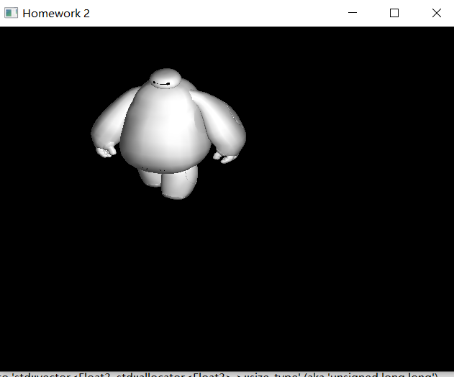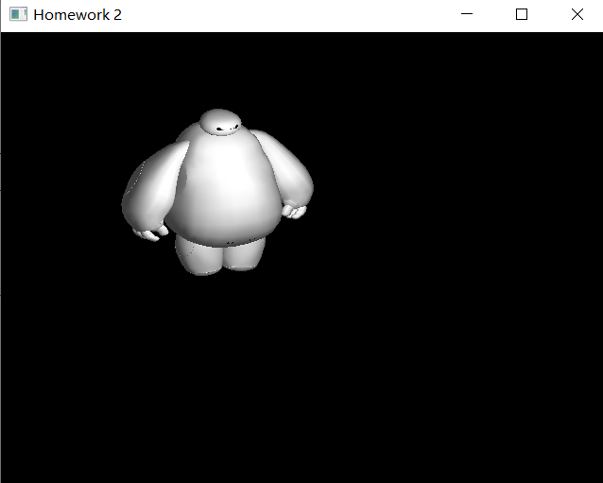

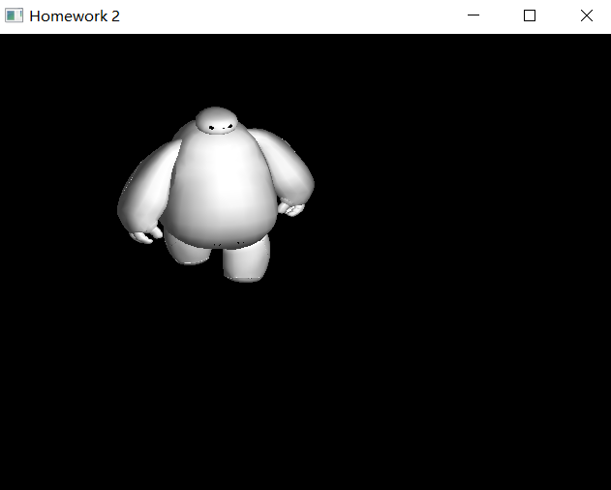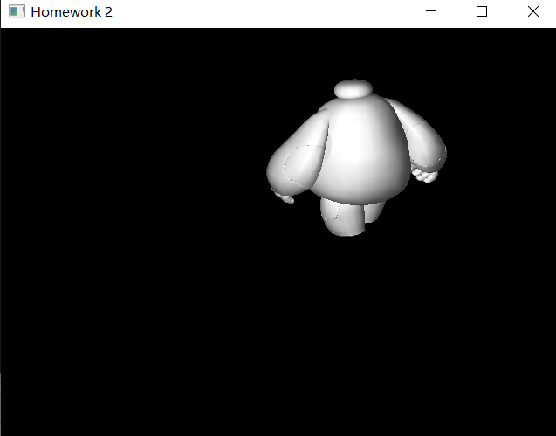

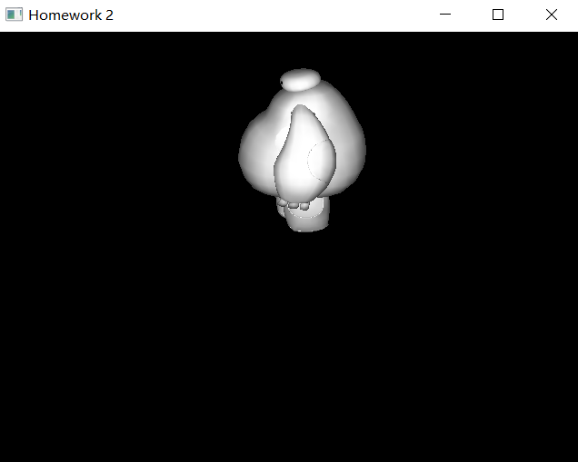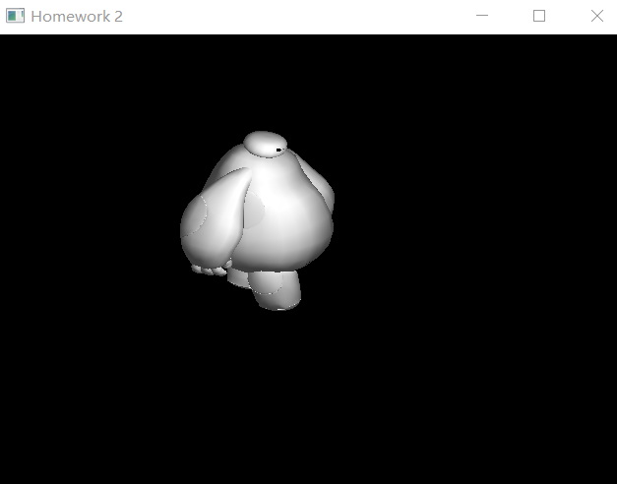

它的眼睛就是我贴上去的纹理

**三、总结**

1. 困难：刚开始画机器人的时候，发现怎么画都显示不出来

解决：往往显示不出任何东西的时候都是glOrtho和gluLookAt的问题，记得要调整glOrtho使其能包括所画的物体，同时gluLookAt不能超出视景体，否则也看不到。

2. 困难：转动手臂和腿的时候，刚开始转动的很奇怪，是以下方为支点进行转动，而不是以手臂和身体连接处为支点转动

解决：将支点平移到原点进行转动，这样手臂和腿就会以其和身体连接处为支点转动。

3. 困难：mesh模型载入的时候画面发现有重叠

解决：每一个 $f$ 都要单独的使用 $glBein() glEnd()$ 来绘制，这样表示一个面

4. 困难：刚开始载入机器人大白的时候身上一块黑一块白的

解决：未设置平滑着色，打开平滑着色模式即可

5. 困难：纹理贴图无法显示

解决：要设置纹理坐标，并且绑定纹理ID